Информация о выполнении работ в 2025 году в рамках реализации

инициативных проектов (комплексное развитие сельских территорий)

В с. Горячие Ключи Ногликского района завершены ремонтно-восстановительные работы улично-дорожной сети на общую сумму 6 942,6 тыс. рублей, из которых: 3 000,0 тыс. рублей средства областного бюджета, 3 942,6 тыс. рублей средства местного бюджета.
В ходе реализации проекта выполнена планировка территории, устроены песчаные и щебеночные покрытия длиной 310 м/шириной 7 м и длиной 125 м/шириной 5 м.
До
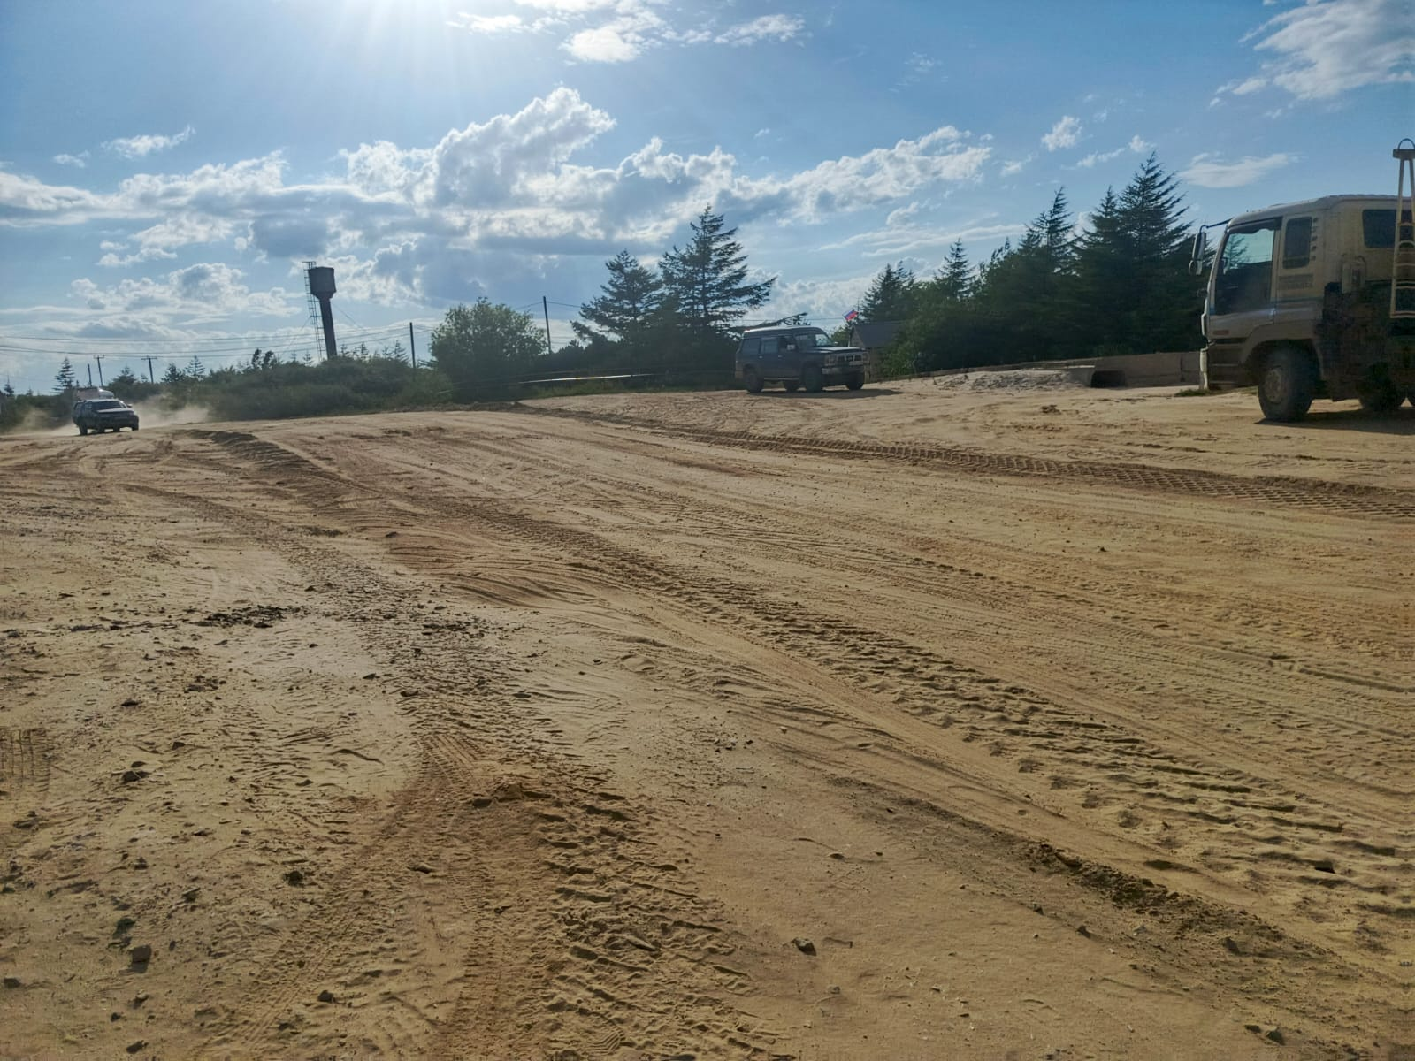
После
